Nama :Yoga Hermawan
Kelas :1J TEKNIK INFORMATIKA
NPM :2213020004

TUGAS DATABASE
sqlite3
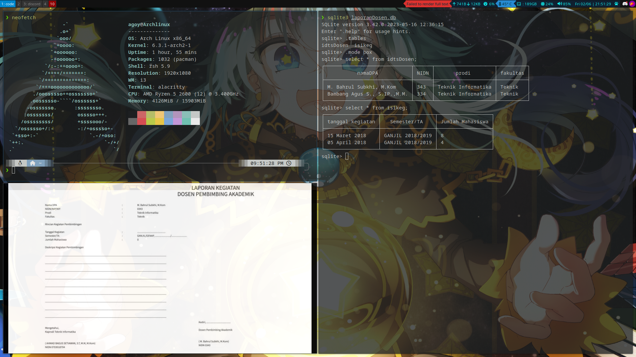
I use Archlinux BTW

